NEO4J

1. Exécuter le fichier SQL qui à été fourni par le prof dans postgre
2. Commande pour extraire les données de PostgreSQL sous format CSV qui sera exploité par neo4j

**COPY client TO 'D:\ClientOutput.CSV' DELIMITER ',' CSV HEADER;**

1. La seconde étape consiste a écrire des requêtes cypher permettant de convertir les données dans le CSV sous forme de graphe (nœuds et relation)

* Charger les clients :



* Charger les articles :

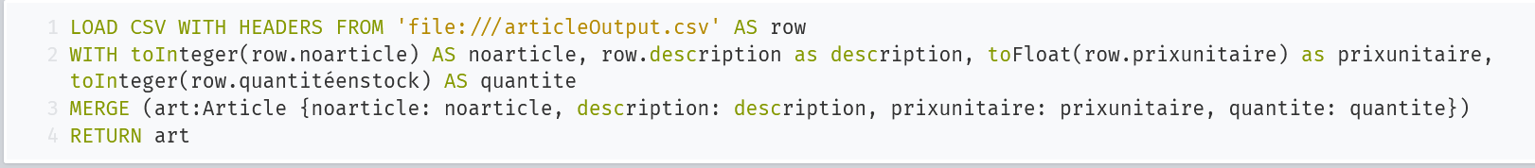

* Charger les commandes :

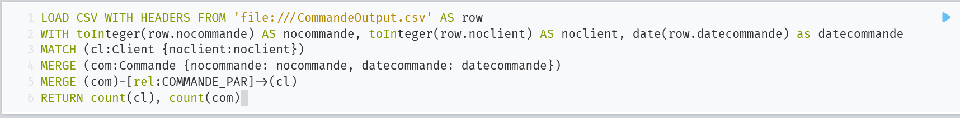

* Charger les livraisons :



* Charger les détails des livraisons

